海云智视 基于 PYNQ-Z2 的船舶智能监测系统
队伍编号 54300 果酱就位队

摘要
本作品为自主选题，面向岸港与航道船舶监测，构建由 PYNQ-Z2、以太网链路和电脑上位机组成的软硬件协同系统。实际板端部署采用 YOLOv4-Tiny：FPGA 可编程逻辑执行卷积和采样等计算，ARM 完成网络调度、解码、非极大值抑制、ByteTrack 目标关联与 TCP 通信。电脑端支持数据集独立图像检测、连续图像序列追踪、警戒区和越线告警、单目深度预测，以及摄像头在线检测与追踪。
船舶检测模型针对散货船、渔船、普通货船、矿砂船、客船和集装箱船六类目标，输入尺寸为 416×416。电脑将图片转换为 RGB、CHW 排列的 uint8 张量，以 CRC32 校验后通过以太网上传；板卡返回类别、置信度、检测框、目标 ID 和阶段耗时。连续场景在同一批次中保持 ByteTrack 状态，完成日光、多船并行、交会遮挡、低对比度、远处小目标、低能见度和夜间条件下的跨帧编号。
本项目同时开展 YOLOv4-Tiny 板端部署、YOLOv5 模型优化、ByteTrack 多目标追踪与单目深度预测。YOLOv5 部分引入 SimAM、CARAFE 和 C3_DCN，形成 YOLOv5-SSC 并进行检测实验；YOLOv4-Tiny 部分完成定点数据处理、HLS 算子映射和 ARM 调度。单目深度采用 Depth Anything V2 ViT-S，在船框内部统计深度并输出前向距离估计。各模块通过统一帧号接入上位机，完成检测、追踪、告警、深度显示和摄像头交互。
关键词：FPGA；PYNQ-Z2；YOLOv4-Tiny；ByteTrack；船舶检测；单目深度；以太网。

第一部分 作品概述
本项目围绕固定岸侧视角下的船舶识别与连续监测开展自主设计。人工查看航道画面难以持续记录每艘船的位置与运动过程，水面反光、远处小目标、遮挡及低照度又会影响视觉识别。我们将船舶检测、跨帧关联和可交互事件告警组合为一套可在 FPGA 板卡上运行的监测系统，并通过以太网接入电脑图片与摄像头。
YOLOv4-Tiny 采用单阶段目标检测方法，通过一次网络计算同时预测船舶的位置、类别和置信度，再经过后处理得到最终检测结果。其轻量化结构适合资源受限的硬件平台[1]。ByteTrack 通过高低分检测框关联保持连续目标身份[4]；Depth Anything V2 提供单图深度表征[6]。本项目以这些公开方法为基础，重点完成船舶任务适配、HLS 算子实现、ARM 追踪与网络传输，以及上位机交互集成。本项目完成了 YOLOv5-SSC 船舶检测优化实验与 YOLOv4-Tiny 板端部署，并实现目标追踪、区域预警、单目深度预测及摄像头实时交互。

1.1 功能与特性
系统具有五项功能：对独立船舶图像执行分类与定位；对连续图像序列关联目标并绘制轨迹；通过矩形警戒区或越线规则记录事件；生成单目深度图和船舶前向距离估计；接入摄像头画面完成在线检测与追踪。上位机统一管理连接、输入、模式切换、运行控制、回放与导出。演示采用六张独立图像和七组连续场景，并可继续添加符合格式要求的数据。

1.2 应用领域
作品面向岸港、内河航道、码头出入口及船闸等固定视角船舶视觉监测需求，可辅助观察船舶类别和运动轨迹，记录目标进入指定图像区域的事件。系统还可用于轻量检测网络的 FPGA 部署教学和工程研究，展示定点运算、PL 加速、ARM 后处理以及以太网与电脑交互。

1.3 主要技术特点
系统采用 PS、PL 与电脑三级分工。PL 通过可配置 HLS 加速模块依次完成不同网络层的卷积、池化和上采样，ARM 执行逐层调度、解码、NMS 与 ByteTrack，电脑承担数据输入、高清显示、告警和深度预测。双尺度检测头适应不同大小的船舶，连续批次协议保持追踪状态，统一帧号关联检测、深度和事件记录。

1.4 主要性能指标
表 1-1 主要性能指标
项目 | 指标
硬件平台 | PYNQ-Z2，XC7Z020，Cortex-A9 + FPGA PL
检测输入 | 416×416×3；六类船舶
检测输出 | 13×13×33 与 26×26×33
板卡网络 | 192.168.1.10:5000；TCP + CRC32
单帧上传 | 519,168 字节；实板约 329.8 ms
板端推理 | 约 1 s 量级；与场景和输入路径有关
连续追踪 | ByteTrack；目标 ID、当前船框与历史轨迹
深度输出 | 1–80 m 模型范围内的估计前向深度

1.5 主要创新点
• 将 YOLOv4-Tiny 可配置算子部署到 PYNQ-Z2 PL，并由 ARM 统一调度检测后处理和 ByteTrack。
• 设计单张与连续批次两类以太网传图协议，使电脑图片组和摄像头画面能够直接进入板端推理。
• 在同一上位机中组合检测、追踪、图像空间告警、单目深度、事件回看和视频导出。
• 在电脑端把单目深度图与板端船框关联，形成检测、追踪、距离估计和事件回看的统一展示流程。

1.6 设计流程
设计首先整理船舶图像与连续场景，开展 YOLOv5 基线及 SSC 改进结构的电脑端研究；随后结合 PYNQ-Z2 的算子与资源条件，确定 YOLOv4-Tiny 为实际部署网络。工程依次完成参数导出、16 位定点化、HLS 算子设计、Vivado 集成、ARM 调度与后处理、ByteTrack、以太网传图，以及告警、深度预测和摄像头接入。最后通过协议回归、实板运行、场景回放和交付包校验逐层验证。
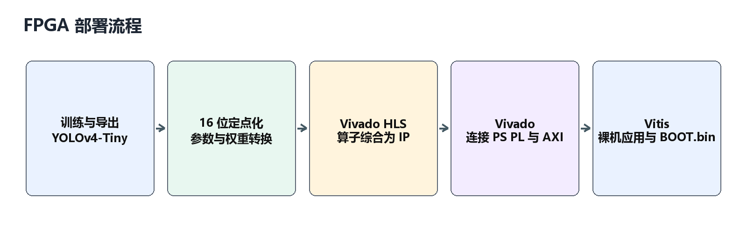
图 1-1 系统设计与 FPGA 部署流程

第二部分 系统组成及功能说明

2.1 整体介绍
系统由电脑上位机、PYNQ-Z2 和 SD 启动介质组成。电脑发送图像或连续批次，PL 完成 YOLOv4-Tiny 的主要网络计算，ARM 完成解码、NMS、ByteTrack 和通信，随后将结果返回电脑。上位机绘制类别、ID 与轨迹，并执行告警和深度预测。SD 卡保存启动镜像、模型参数及兼容场景；电脑传图改变的是图像输入方式。
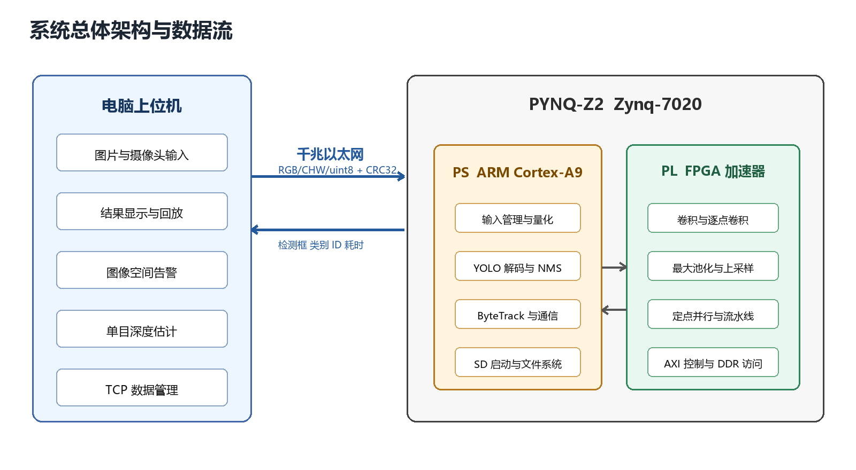
图 2-1 系统总体架构及模块关系

2.1.1 数据输入与模式组织
上位机保留三类输入。独立图片模式选择任意图片并逐张上传，适合展示六类船舶的单帧检测；电脑数据集模式读取 manifest.csv 和 images 目录，按场景顺序上传并在一个 BATCH 内保持追踪状态；SD 场景模式直接运行板卡上已有的 91 帧数据，支持运行板卡本地场景。摄像头模式使用电脑枚举到的视频设备，左侧保持流畅预览，右侧约按板卡单帧处理速度更新最近结果。

2.1.2 五项功能的数据关系
表 2-1 功能、执行位置与输出
功能 | 主要执行位置 | 输出
独立图片检测 | PL + ARM | 船舶类别、置信度、检测框
连续场景追踪 | PL + ARM | 目标 ID、当前框、历史轨迹
自定义告警 | 电脑 | 入区/越线事件、目标 ID、触发帧
单目深度 | 电脑 GPU/CPU | 稠密深度图、船框前向距离估计
摄像头实时演示 | 电脑采集 + 板卡推理 | 实时预览、板卡检测或追踪结果

2.2 硬件系统介绍

2.2.1 PYNQ-Z2 与软硬件划分
PYNQ-Z2 搭载 Zynq-7020 SoC，将双核 ARM Cortex-A9 处理系统与 7 系列 FPGA 逻辑集成在同一器件中。PS 提供 DDR、SDIO、GEM0 以太网和软件控制能力，PL 通过 AXI 总线访问 DDR 中的输入特征、权重和输出特征。卷积、逐点卷积、最大池化和上采样具有规则循环结构，适合流水线和并行化；解码、NMS、追踪和协议包含较多分支，保留在 ARM 端。
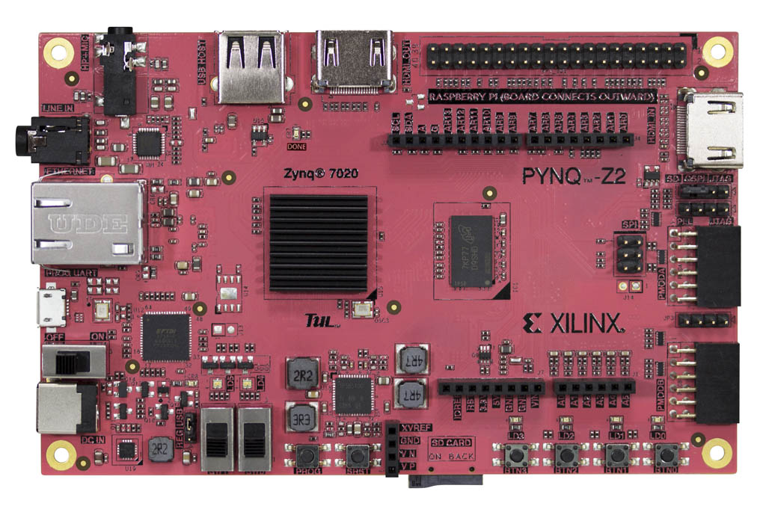
图 2-2 PYNQ-Z2 硬件平台
表 2-2 硬件与开发配置
项目 | 配置
开发板 | PYNQ-Z2 / XC7Z020
处理器 | 双核 ARM Cortex-A9，PS 650 MHz
外部存储 | 512 MB DDR3；MicroSD 卡
以太网 | PS GEM0，125 MHz，静态 IPv4
FPGA 时钟 | 实现约束 120 MHz（8.333 ns）
开发工具 | Vivado 2019.2、Vitis 2019.2、Vivado HLS
运行方式 | Standalone 裸机，SD 卡启动

2.2.2 HLS 算子与 AXI 接口
加速器采用按层配置的 HLS IP。同一计算模块在一层结束后，由 ARM 更新参数和数据地址，继续处理下一层。kernel=3 执行 3×3 卷积，kernel=1 执行 1×1 卷积，kernel=2 选择最大池化，kernel=0 选择上采样。ARM 通过 AXI-Lite 配置通道数、特征尺寸、步长、激活类型及 DDR 地址，再启动计算并等待完成。特征、权重和偏置通过 AXI 主接口访问 DDR，片上缓冲服务于分块数据读取与乘加计算。
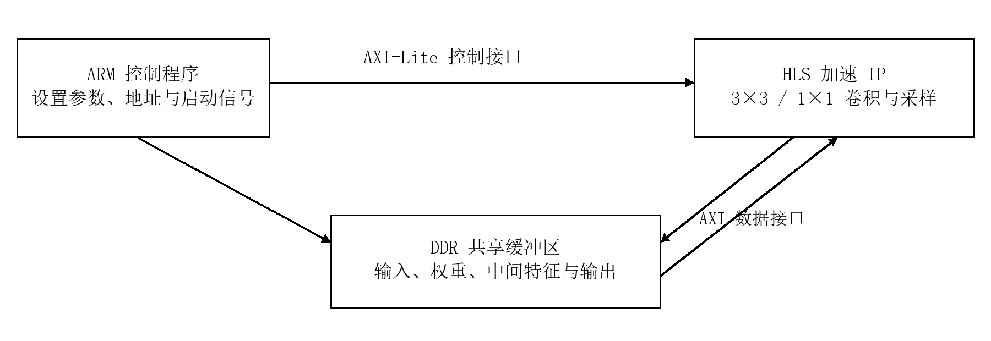
图 2-3 PS 与 PL 控制及数据接口

2.2.3 Vivado 与 Vitis 部署流程
Vivado 工程以 Zynq Processing System、AXI 互连、复位模块和 HLS 加速 IP 构成 Block Design，完成地址分配、综合、实现并生成 bitstream。Vitis 2019.2 基于导出的硬件平台建立 standalone BSP，启用 xilffs 和 lwIP 2.1.1，编译 FSBL 与 ARM 应用。Bootgen 按 FSBL、bitstream、应用 ELF 的顺序生成 BOOT.bin。板卡设置为 SD 启动，上电后 DONE 指示灯亮表示 PL 配置完成，随后 ARM 加载权重、初始化网络并进入 READY。
系统通过 Zynq PS 的 GEM0 以太网控制器与 MIO 引脚连接 PHY，实现电脑与板卡之间的 TCP 通信。FSBL 完成 PS 初始化，BSP 提供底层驱动，ARM 应用通过 lwIP 管理连接、图像接收、校验和结果回传。PL 承担网络计算，PS 承担通信与调度。

2.2.4 系统启动与连接检查
SD 卡启动分区保存 release/board/BOOT.bin，模型权重、图片和清单按工程目录组织。板卡上电后依次完成启动程序执行、PL 配置、模型加载和网络初始化。连接检查依次确认启动跳线、SD 文件、DONE 灯、网口链路灯、电脑静态 IP 和 TCP 连接，以上位机收到 READY 作为应用就绪标志。

2.2.5 YOLOv4-Tiny 分层映射与执行过程
我们的板端实现由 yolo4_tiny.h 描述网络拓扑，basic_block.h 组织主干模块，basic_op.cpp 封装 HLS IP 调用。ARM 负责按网络依赖顺序执行各层，PL 负责每次调用中的卷积或采样运算。网络参数、输入和中间特征存放在 DDR，层间通过缓冲区地址衔接。
主干输出 26×26×256 和 13×13×512 两级特征。深层特征经 1×1 卷积降为 256 通道，再经过 3×3 卷积和检测输出层得到 13×13×33 结果；另一分支将深层特征降为 128 通道并上采样，与 26×26×256 特征拼接为 384 通道，随后经 3×3 和 1×1 卷积生成 26×26×33 输出。两个尺度共同送入解码与 NMS。
表 2-3 网络计算到硬件接口的映射
计算环节 | 板端实现 | 数据组织
3×3／1×1 卷积 | conv_leakyrelu 与 XConv 驱动 | 输入、权重、偏置、输出的 DDR 地址
池化／上采样 | sampling 选择 kernel=2／0 | 根据通道数和特征尺寸配置
多尺度拼接 | ARM 安排连续缓冲区 | 上采样特征与主干特征按通道拼接
双检测头 | 13×13×33 与 26×26×33 | 每尺度 3 个 anchor，六类输出
控制与同步 | AXI-Lite 配置与完成轮询 | 启动当前层后等待，再提交后续层

以一层卷积为例，ARM 先设置输入和输出通道、特征尺寸、步长、卷积核及激活开关，再写入输入、权重、偏置和输出地址，调用 XConv_Start 启动 IP；轮询 XConv_IsDone 后进入下一层。同一硬件模块因此能够处理不同尺寸的网络层，减少为每层分别配置硬件所需的逻辑和片上存储。当前驱动同时记录算子开始、结束与超时信息，便于定位具体层的运行状态。
部署中统一使用 16 位定点数据及缩放约定，保持训练参数导出与板端解释一致。电脑输入采用 RGB、CHW 顺序，ARM 将像素映射为网络使用的定点数。固定输入尺度、类别顺序、anchor 参数及层序共同决定最终输出，工程将其与模型权重一并管理。
（1）部署对象与实现路径。板端部署的是 YOLOv4-Tiny。部署工作把网络拆解为按依赖关系连接的卷积、激活、池化、上采样和特征拼接，再分别实现硬件算子与 ARM 调度程序。模型权重提供每层计算参数，HLS IP 提供可重复调用的计算电路，ARM 程序决定各层的执行次序。三者配合后，输入图像才能转换成检测结果。
（2）参数与网络结构对应。权重、偏置按照板端网络层序组织，卷积层的输入通道、输出通道、核尺寸、步长与特征尺寸由网络描述传递给算子。参数导出时必须保持张量排列与硬件读取顺序一致，例如卷积权重需要对应输出通道、输入通道及卷积核位置。检测头按六类船舶配置，每个 anchor 输出 4 个位置量、1 个目标分数和 6 个类别量，因此每个尺度有 3×(4+1+6)=33 个输出通道。
（3）定点数表示。HLS 数据类型采用 ap_fixed<16,7,AP_RND,AP_SAT>，总位宽为 16 位，包含符号位的整数部分为 7 位，小数部分为 9 位。数值间隔为 1/512；整数存储值 q 对应实数 q/512。AP_RND 指定舍入方式，AP_SAT 在超出表示范围时进行饱和处理。通过统一缩放关系，ARM、DDR 中的参数数据与 PL 运算保持一致；检测头输出在 ARM 上除以 512 后参与解码。
（4）卷积的硬件实现。卷积对输入局部区域与权重逐项相乘，并沿输入通道和卷积核位置累加，最后加偏置并执行激活。可写为 y[o,r,c]=φ(b[o]+ΣiΣuΣv W[o,i,u,v]·X[i,r·s+u−p,c·s+v−p])，其中 s 为步长、p 为填充、φ 为激活函数。3×3 卷积同时提取空间邻域和通道信息，1×1 卷积完成同一位置的通道组合。硬件通过片上输入、权重和输出缓冲保存当前计算块，减少反复读取 DDR 的次数。
（5）HLS 并行与流水设计。源码使用 PIPELINE 将循环组织为流水线，使不同数据的读取和计算在不同流水级推进；UNROLL 展开部分循环，以多个乘加单元并行处理通道；ARRAY_PARTITION 拆分缓冲数组，提供并行访问所需的存储端口。std_conv 与 pwconv 中设置成对缓冲区，用于交替组织数据装载与计算。计算规模超过片上缓冲容量时，按块处理并累加部分结果，以有限硬件资源覆盖较大的特征图和通道数。
（6）Vivado 中的系统连接。HLS 综合后导出加速 IP，在 Block Design 中连接 Zynq PS、AXI 互连、加速 IP 以及时钟和复位。控制通路使用 AXI-Lite，ARM 经寄存器写入层参数和地址；数据通路使用 AXI 主接口，由 IP 访问 DDR 中的输入、权重、偏置与输出。分配寄存器地址后执行综合、实现和时序检查，生成 bitstream。bitstream 配置 PL 中的电路结构，网络权重则作为计算数据加载到内存。
（7）Vitis 中的调度与启动。根据硬件平台生成 BSP 和加速器驱动，将网络描述、算子调用、后处理、ByteTrack 与以太网程序编译为 ARM 应用。启动镜像组合 FSBL、PL 配置和应用程序，板卡从 SD 卡启动后完成硬件初始化、模型参数加载和网络服务准备。一次卷积调用依次写入 DDR 地址、通道数、特征尺寸、步长、kernel 和 act，执行 XConv_Start，再通过 XConv_IsDone 检查完成状态。当前层完成后，输出缓冲作为后续层输入，分支特征保留至拼接完成。
（8）单帧端到端执行。电脑将图像预处理为 416×416、RGB、CHW 的 uint8 数据，经以太网发送到板卡。ARM 接收后转换为网络定点输入，依次调度主干、特征融合与双检测头；PL 将各层结果写回 DDR。ARM 对两尺度输出进行解码、置信度筛选和 NMS，追踪模式下继续更新 ByteTrack，最后将框坐标、类别、分数及目标 ID 回传电脑。上位机将结果映射回原图，绘制检测框、轨迹和告警信息。
（9）部署检查顺序。按照输入、算子、网络和系统四个层次检查：首先核对颜色通道、缩放与 CHW 排列；其次用相同数据对照软件运算和 HLS 算子输出；然后检查逐层特征尺寸、参数偏移及双检测头输出；最后通过实板图像检查解码坐标、类别、连续帧关联与以太网结果。分阶段计时分别记录传输、网络计算和后处理耗时，用于定位优化重点。

2.3 软件系统介绍

2.3.1 软件总体结构
软件分为板端固件与电脑上位机。板端包括文件系统、图像接收、定点量化、网络调度、YOLO 解码、NMS、ByteTrack 和 SHIP1/TCP 协议；电脑端包括图片组和摄像头输入、TCP Worker、结果解析、绘制、告警、单目深度、历史回放及视频导出。所有运行结果以运行编号和帧号组织，使检测、轨迹、深度图、告警快照和日志能够对应到同一帧。

2.3.2 YOLOv4-Tiny 网络框架
YOLOv4-Tiny 是 YOLOv4 的轻量版本，使用 CSPDarknet-Tiny 提取多尺度特征，并通过两个检测头覆盖不同尺寸的目标。系统输入为 416×416×3，两个输出分别为 13×13×33 和 26×26×33。每个网格位置设置 3 个候选框，每个候选包含 4 个位置参数、1 个目标分数和 6 个类别分数，因此通道数为 3×(4+1+6)=33。低分辨率检测头拥有较大感受野，高分辨率检测头保留更多细节，有利于远处小船。
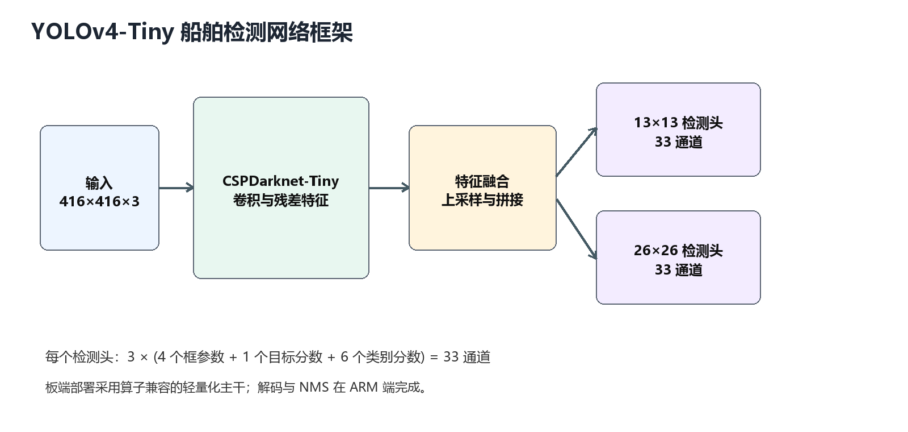
图 2-4 YOLOv4-Tiny 船舶检测网络框架
表 2-4 船舶类别定义
编号 | 类别
0 | 散货船
1 | 渔船
2 | 普通货船
3 | 矿砂船
4 | 客船
5 | 集装箱船

YOLOv4-Tiny 属于单阶段目标检测网络：一次前向计算同时预测目标位置与类别。主干通过卷积和下采样提取从局部纹理到整体船体的特征，CSP 分支结构将部分特征送入进一步卷积，再与保留分支拼接，在控制计算量的同时保留不同层次的信息。网络中的 LeakyReLU 在负半轴保留较小斜率，使负响应也能够参与后续特征表达。
双尺度检测头分别在 13×13 和 26×26 网格预测船舶，对应输入图像上 32 和 16 像素的步长。较深特征具有较大的感受野，较高分辨率特征保留更细的位置结构；将深层特征上采样后与浅层特征融合，使检测同时利用语义信息和空间细节。每个网格设置 3 个 anchor，总计产生 (13²+26²)×3=2535 个候选预测，再由后处理筛选为最终船框。
anchor 是预设的宽高参照。当前解码使用六组 anchor：(10,14)、(23,27)、(37,58)、(81,82)、(135,169)、(344,319)，尺寸以 416×416 输入坐标为单位。设网络输出为 tx、ty、tw、th，网格索引为 gx、gy，网格边长为 G，anchor 宽高为 aw、ah，则归一化框中心为 bx=(σ(tx)+gx)/G、by=(σ(ty)+gy)/G，宽高为 bw=aw·exp(tw)/416、bh=ah·exp(th)/416。σ 为 Sigmoid 函数；定点输出先还原为实数再代入上述计算。
每个候选框的类别分数由目标存在概率与类别概率相乘得到：score=σ(to)·σ(tc)。实现选取最高分的类别，过滤低分候选后，按分数排序并执行同类别非极大值抑制。两个框的重叠程度用 IoU=交集面积/并集面积衡量；若重叠超过 NMS 阈值，保留较高分框以减少同一船舶的重复输出。当前检测置信度阈值为 0.1，NMS 阈值为 0.3。

2.3.3 预处理、定点化与后处理
电脑将输入图像采用双三次插值缩放到 416×416，按 RGB、CHW 顺序生成 uint8 张量。单帧数据量为 3×416×416=519,168 字节。板端将 uint8 转换为与原 SD float32 路径等价的定点输入；网络内部使用 16 位有符号定点数，基础缩放系数为 512。权重、偏置和层参数由 ARM 逐层装载，PL 输出两个检测头。
ARM 对输出执行 sigmoid、anchor 还原和坐标缩放，形成候选检测框。置信度阈值采用 0.1，NMS IoU 阈值采用 0.3，以保留远距离和低对比度场景中的弱目标，再由 NMS 去除同类重复框。结果坐标以 416×416 为计算基准，上位机按原图宽高分别缩放后绘制。算法研究阶段曾比较注意力和重采样改进结构，但当前 FPGA 版以已验证的算子兼容 YOLOv4-Tiny 为部署基线。

2.3.4 ByteTrack 多目标追踪
ByteTrack 的核心是“关联几乎每一个检测框”。系统先使用卡尔曼滤波预测已有轨迹位置，再以高分检测框完成第一轮匹配；未匹配轨迹继续与低分检测框进行第二轮匹配，使被遮挡或低对比度目标仍有机会维持 ID。关联代价以框重叠和运动一致性为主，并加入 0.1 的类别不一致惩罚。
轨迹分为 tracked、lost 和 removed。匹配成功时用本帧检测框更新状态；短时未匹配的轨迹进入 lost 并保留一定帧数，重新匹配后恢复；超过保留条件后移入 removed。独立图片不延续追踪状态；连续 BATCH 共用运行编号和追踪器，切换场景时重置，避免不同序列间 ID 串联。
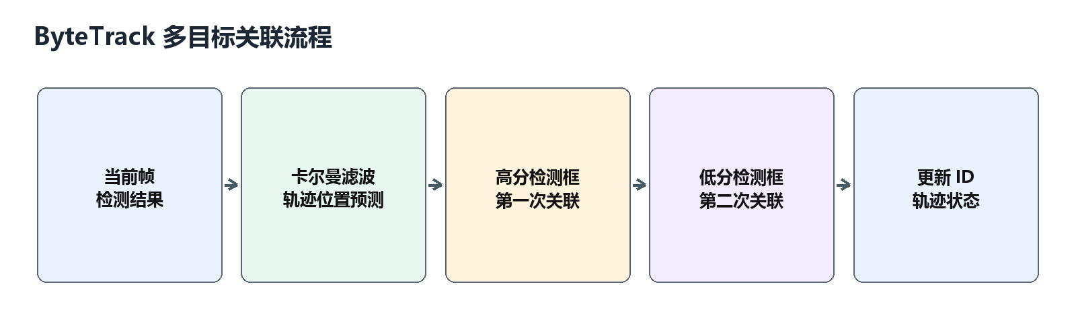
图 2-5 ByteTrack 多目标追踪流程
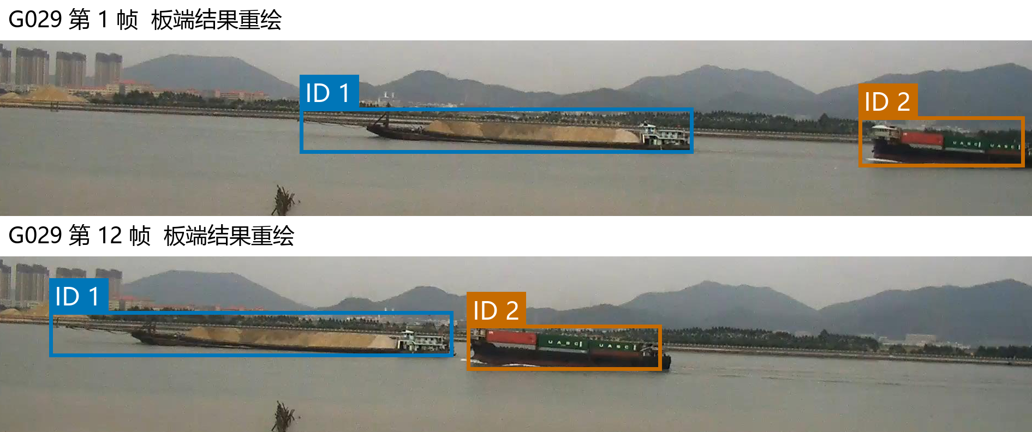
图 2-6 连续场景中目标 ID 保持示例
我们将 ByteTrack 的状态预测与数据关联移植到 ARM C++，核心类为 ArmByteTracker。每条轨迹保存八维状态 x=[cx, cy, a, h, vx, vy, va, vh]，其中 cx、cy 表示中心，a 表示宽高比，h 表示高度，后四项表示逐帧变化量；同时保存 8×8 协方差矩阵、目标 ID、类别、最近匹配帧及确认状态。
每帧先按恒速模型预测状态 x⁻=Fx，并更新不确定性 P⁻=FPFᵀ+Q；匹配成功后，将检测框转换为 z=[cx,cy,a,h]，通过卡尔曼增益修正状态。实现采用 Cholesky 分解处理测量协方差，以计算更新量。目标短时被遮挡时，预测框为再次匹配提供位置依据。
数据关联按检测分数分两轮执行。第一轮以高分检测与已确认轨迹、丢失轨迹的预测结果匹配，使用融合分数的 IoU 代价；第二轮对尚未匹配的活动轨迹使用低分检测继续关联，以保留弱响应船舶。匹配采用带未匹配虚拟项的最小代价分配，并对类别不一致增加 0.1 代价。这样既利用类别信息，也允许空间位置一致的目标在偶发类别波动时继续关联。
表 2-5 当前 ARM 追踪实现的主要参数
参数 | 配置 | 作用
高分检测 | score > 0.5 | 第一轮关联
低分检测 | 0.1 < score < 0.5 | 第二轮关联
两轮匹配代价阈值 | 0.8／0.5 | 控制对应阶段的匹配接受条件
常规新轨迹 | score ≥ 0.6 | 创建新目标编号
类别不一致代价 | +0.1 | 提高身份与类别的一致性
丢失保留 | 超过 30 帧进入移除处理 | 支持短时遮挡后恢复

针对船舶遮挡和细长船体，当前实现增加恢复与碎片关联分支。当可见部分与预测框关联成功，但宽度比例小于 0.75 或高度比例小于 0.70 时，保留预测状态并更新检测对应关系，避免局部船体使整条轨迹产生突缩。显示结果通过 detection_index 对应当前实际检测框，轨迹身份由内部状态持续维护。对单个高分目标的弱初始化，还增加后续帧确认过程。
追踪器与连续任务同步管理：BATCH 开始时创建或重置序列状态，UPFRAME 按顺序更新，结束时保存结果。摄像头运行持续使用同一追踪器，切换场景或重置追踪时清空上一序列。输出包含 ID、类别、分数和检测索引，上位机据此连接历史位置，并将相同 ID 关联到告警记录。
ByteTrack 的核心是“检测后关联”：YOLOv4-Tiny 判断每一帧有哪些船，追踪器判断这些船与上一帧哪些目标对应。若每帧独立编号，船舶移动或被遮挡后容易换号；因此追踪器同时保存运动状态和历史身份，以预测位置辅助当前帧匹配。检测框负责提供观测，卡尔曼滤波负责预测和修正，数据关联负责建立轨迹与检测框之间的一一对应关系。
卡尔曼滤波中的预测使用上一帧位置与速度估计下一帧状态；更新则根据检测观测与预测的差异进行修正。对应公式为 K=P⁻Hᵀ(HP⁻Hᵀ+R)⁻¹、x=x⁻+K(z−Hx⁻)、P=(I−KH)P⁻。H 将八维状态映射到四维框观测，Q 和 R 分别描述运动与观测的不确定性。增益 K 决定本次更新中观测和预测的相对权重，因此短时观测波动不会简单地覆盖全部历史状态。
两阶段关联的意义在于利用低分框恢复遮挡目标。第一阶段优先用高分框建立可靠对应；第二阶段只对剩余活动轨迹尝试低分框，避免把所有低分响应直接建立为新目标。例如船舶被另一艘船部分遮挡后，检测分数可能降低，但框的位置仍接近预测轨迹，第二轮匹配便可延续原 ID。全局最小代价分配同时考虑所有候选配对，避免逐个选择局部最相近框导致多个轨迹争抢同一检测。
轨迹生命周期包括初始化、确认、活动、丢失和移除。新出现且分数达到条件的检测建立候选轨迹，后续匹配确认其持续存在；活动轨迹匹配成功便更新状态，未匹配则进入丢失管理。丢失轨迹在保留窗口内重新匹配时恢复原 ID，超过保留时长后移除。摄像头和连续场景均按帧顺序更新同一序列状态；切换场景时重新初始化，以免把不同场景中的目标错误关联。

2.3.5 图像空间告警
告警模块在电脑端运行，用户可在画面中绘制矩形警戒区或越线规则。每帧检测与追踪结果到达后，系统根据目标中心点或运动线段与规则的空间关系判断入区、离区或越线，记录运行组、帧号、目标 ID、事件类型与快照。单击告警记录即可回到触发帧，检查目标位置及对应规则。该模块采用图像像素坐标完成事件判断。

2.3.6 单目深度估计
单目深度模块采用 Depth Anything V2 的 ViT-S 度量深度结构，输入尺寸为 518，最大模型深度设置为 80 m。上位机为每张图仅执行一次推理并缓存结果。针对检测框，先向内收缩：横向去除左右各 15%，纵向去除上部 30% 和下部 8%，以减少天空、背景、框边界和船下水面的干扰；随后隔点采样，保留 1–80 m 范围内的有限值，以中位数作为前向距离估计。
模块同时计算第 10、50 和 90 百分位，以 (P90-P10)/P50 反映框内深度离散程度，便于识别背景混入或目标内部差异。深度图与船框使用同一原图坐标，结果随帧缓存，使回放、目标列表与并排深度显示保持对应。三帧配对样例的误差结果见第三部分。
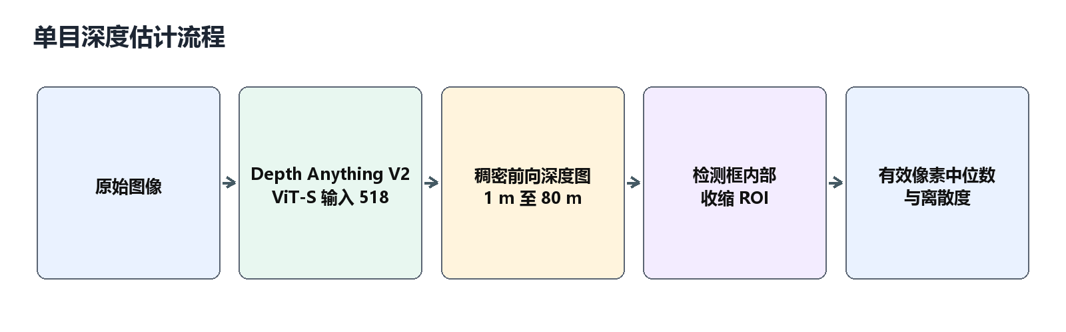
图 2-7 单目深度估计与船框统计流程

2.3.7 以太网传输协议
板卡使用静态地址 192.168.1.10、端口 5000 和 MAC 02:00:00:00:00:10，电脑有线网卡设置为 192.168.1.20/24。单张图片采用 UPLOAD 命令；连续图片组采用 BATCH、UPFRAME 和 BATCH_END。每帧先传输元数据和固定 519,168 字节张量，随后进行 CRC32 校验，板卡返回 ACK 后才开始推理。连续批次共用追踪器，既保证帧序，也避免电脑提前堆积多帧导致内存占用失控。
表 2-6 主要协议命令
命令 | 作用 | 状态约束
UPLOAD | 上传一张独立图片 | 完成后重置独立运行状态
BATCH | 建立连续场景批次 | 生成运行编号并重置追踪器
UPFRAME | 上传批次中的一帧 | CRC 正确且按帧序接收
BATCH_END | 结束连续批次 | 保存结果并释放批次状态
READY / ACK | 就绪与接收确认 | 超时后由电脑重试或停止

2.3.8 上位机与摄像头
上位机以 Python 图形界面实现。启动后选择以太网、地址和端口，连接并等待 READY。场景与模式下拉框支持“仅检测”“检测加追踪”“检测加追踪加测距”等组合；切换场景默认回到检测加追踪，减少误操作。独立图片和电脑数据集入口用于从硬盘选择数据，SD 场景入口保留兼容性。
摄像头模块通过 OpenCV 读取电脑识别到的视频设备。打开后先显示预览；开始运行后，上位机按板端就绪节奏选取最新帧上传，在另一侧显示检测或追踪结果。输入帧号单调递增，暂停停止继续送检，关闭时释放设备；重新建立连续任务时重置追踪状态。预览刷新率与板端结果更新率分别统计。
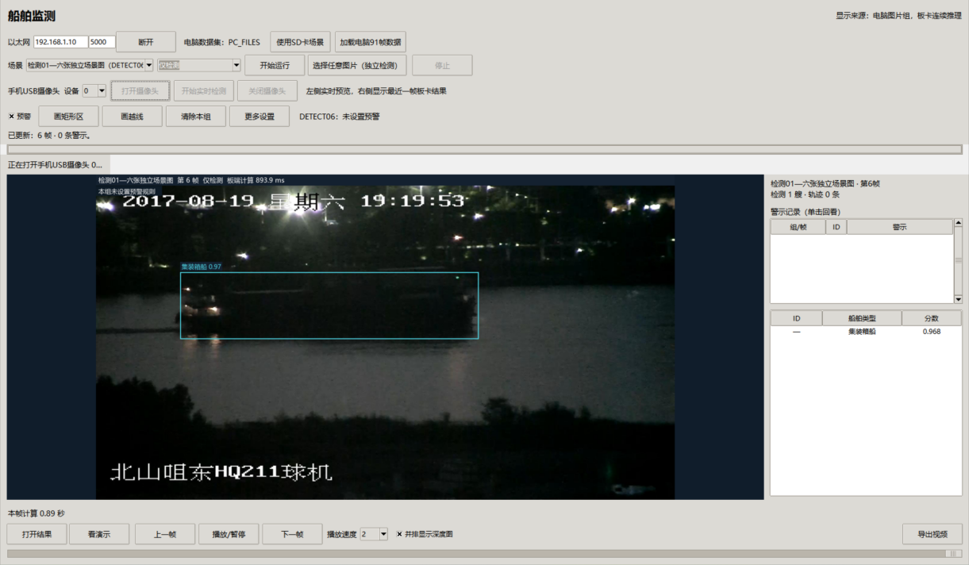
图 2-8 上位机连续场景检测界面

2.3.9 YOLOv5 船舶检测优化
我们以 YOLOv5 v6.0 为基线，针对细长船体、水面背景纹理和小目标细节，开展 SimAM、CARAFE 与 C3_DCN 的组合结构研究，形成 YOLOv5-SSC。项目以模型优化实验和 FPGA 工程实现共同推进：YOLOv5-SSC 用于检测性能研究，YOLOv4-Tiny 用于 PYNQ-Z2 的实际部署，两者共同构成船舶检测方案的设计与选型依据。
SimAM 根据特征响应差异计算注意力权重，其结构不引入额外的可学习参数[12]。我们将该模块加入 Neck 的特征拼接后，通过逐元素权重调整增强船体响应，减弱复杂背景干扰。实现中包括特征统计、权重计算与特征重标定。
CARAFE 根据局部内容预测重组核，用于 Neck 的特征上采样与尺度融合[13]，以改善船体边缘及小目标细节表达。C3_DCN 将带调制的可变形卷积融入 C3 模块，通过采样偏移和幅度调节适应船体的长宽比例与姿态变化[14]。三个模块分别从响应选择、尺度恢复和空间采样改善特征提取。
表 2-7 两条模型路线与部署关系
维度 | YOLOv5-SSC 优化工作 | YOLOv4-Tiny 实板路线
定位 | 电脑端结构改进实验 | 当前系统检测推理
关键结构 | SimAM、CARAFE、C3_DCN | 轻量主干与双尺度检测头
计算方式 | PyTorch 浮点推理 | HLS 定点计算与 ARM 调度
评价依据 | 项目检测实验记录 | 板端日志、协议与功能运行
工程关系 | 为后续优化提供候选方法 | 支撑当前五项展示功能

在工程选型中，我们综合考虑网络特征表达、算子实现和硬件资源。YOLOv4-Tiny 的规则卷积、池化和上采样能够映射到现有 HLS 加速模块，双检测头支持多尺度船舶识别；YOLOv5-SSC 的动态特征重组与可变形采样提供后续算法优化方向。当前系统以 YOLOv4-Tiny 打通端到端处理流程，并通过 YOLOv5 系列实验积累结构优化经验。

2.3.10 YOLOv4 与 YOLOv5 的结构比较及选型
YOLOv4 与 YOLOv5 均采用单阶段检测思路，由主干提取特征，经多尺度融合后输出目标位置、目标分数和类别分数。标准 YOLOv4 使用 CSPDarknet53、SPP 与 PAN 等结构[1]；本项目部署其轻量版本 YOLOv4-Tiny，使用精简主干和两个尺度的检测头。YOLOv5 v6.0 基线采用 C3、SPPF 和多尺度特征融合，常规 P5 配置在步长 8、16、32 三个尺度进行预测[15]。
表 2-8 YOLOv4 系列与 YOLOv5 的设计比较
维度 | YOLOv4-Tiny 板端模型 | YOLOv5 v6.0 研究基线
特征提取 | CSPDarknet-Tiny 精简主干 | 卷积、C3 与 SPPF
检测尺度 | 步长 16、32 两尺度 | 常规 P5 为步长 8、16、32
本项目优化重点 | 定点化、按层调度、HLS 映射 | SimAM、CARAFE、C3_DCN
执行环境 | PYNQ-Z2 的 PL 与 ARM | 电脑端 PyTorch
部署特点 | 规则访存和算子统一配置 | 模块化结构便于替换与训练
评价内容 | 板端耗时及完整功能运行 | 检测精度与推理速度对比

三尺度结构保留更高分辨率的检测特征，适合研究小目标表达，但相应特征图也增加计算与存储需求。Tiny 结构减少层数和特征处理规模，便于在 Zynq-7020 上安排分块计算和中间缓存。我们的选型依据是模型表达能力、硬件算子覆盖、数据搬运与资源预算的综合匹配，而不是仅依据模型版本号。
本项目完成两方面工作：在 YOLOv5 上开展特征增强与实验比较，在 YOLOv4-Tiny 上完成 FPGA 部署和系统联调。第三部分分别给出 YOLOv5 优化前后的电脑端指标，以及 Tiny 的板端分阶段耗时，便于观察算法改进与工程实现各自的效果。

第三部分 完成情况及性能参数

3.1 整体介绍
本系统已完成板端部署与上位机联调，并通过船舶数据集图像、连续场景及摄像头采集的打印照片进行功能验证。工程成果包括可启动镜像、YOLOv4-Tiny 加速器、ARM 检测追踪程序、以太网协议、上位机及配套演示数据。六张独立图像与七组连续场景是展示样例；系统输入能力覆盖符合预处理要求的独立图片及按时间顺序组织的连续图像序列。
表 3-1 完成情况
组成 | 交付物或结果 | 验证状态
FPGA 加速器 | Vivado 2019.2 bitstream | 实板运行通过
ARM 固件 | lwIP + 文件系统 + YOLO 后处理 + ByteTrack | 编译通过，生成 BOOT.bin
网络传图 | UPLOAD 与 BATCH 协议 | 回归通过；单帧实板通过
上位机 | 检测、追踪、告警、深度、摄像头、回放导出 | 功能流程完成
单目深度 | Depth Anything V2 ViT-S 微调权重 | 软件回归通过，深度图与距离字段输出

3.2 工程成果

3.2.1 硬件成果
硬件成果包括 PYNQ-Z2、MicroSD 启动介质、网线和电脑。板卡从 SD 加载 FSBL、bitstream 和 ARM 应用，DONE 灯指示 PL 配置完成，网口链路灯指示 PHY 连接。电脑有线网卡使用独立静态地址，不要求关闭互联网或系统代理；外网 VPN 与板卡局域网需要通过路由排除或接口优先级避免冲突。

3.2.2 电路与 FPGA 成果
PL 集成卷积与采样加速模块，PS 使用 DDR、SDIO 和 GEM0 完成存储访问与网络通信。AXI-Lite 提供控制寄存器接口，AXI 主接口访问 DDR 中的特征图与参数。以太网通过 PS 硬核及 MIO 连接 PHY，启动镜像由 FSBL、加速器 bitstream 和 ARM 应用组成。

3.2.3 软件成果
板端应用接收图片、校验 CRC、执行定点量化和 FPGA 推理，并返回结构化检测和轨迹数据。上位机把板端结果映射回高清图像，完成中文类别、置信度、ID、轨迹、深度和告警绘制。历史结果支持上一帧、下一帧、播放暂停、倍速回放和视频导出。告警记录与触发快照、深度图和每帧耗时均按运行目录保存。

3.3 特性成果

3.3.1 独立图像检测验证
独立图像检测支持从电脑选择符合输入要求的船舶图片，自动预处理、上传并显示类别、置信度与检测框。演示选取六张独立图片，覆盖不同目标大小、背景和光照。独立模式不继承前一张图片的追踪状态，便于逐图检查检测结果。

3.3.2 连续场景追踪验证
表 3-2 连续追踪场景
场景 | 数据组 | 验证重点
1 日光单船 | G066 | 稳定船框与 ID
2 多船并行 | G029 | 多目标分别编号
3 交会遮挡 | G071 | 重叠前后 ID 保持
4 灰暗低对比度 | G078 | 船体与背景接近
5 远处小目标 | G002 | 小尺度目标连续性
6 低能见度多船 | G138 | 弱目标与多 ID
7 夜间低照度 | G094 | 暗光检测与追踪

场景1—7通过 BATCH 连续上传，同组内 ByteTrack 状态不重置，检测框使用当前帧输出，ID 和轨迹由 ARM 状态维持。场景切换时重建批次，保证不同视频段的 ID 从新序列开始。

3.3.3 自定义告警
告警演示使用场景1和场景6。用户先暂停到合适画面，绘制矩形区或越线规则，再从序列起点重新运行。目标满足入区或越线条件后，右侧记录显示组别、帧号、ID 和事件类型；单击记录可跳转触发帧。系统只根据检测与追踪结果在二维画面中判断，不把深度估计作为告警阈值。

3.3.4 单目深度预测结果
功能四使用场景4和场景5展示原图、检测结果和深度图。框内统计值随模型输出显示为“前向距离估计”。图 3-1 显示低对比度船舶与远处小目标的深度分布；颜色用于观察相对层次，数值由微调后的度量深度模型给出。
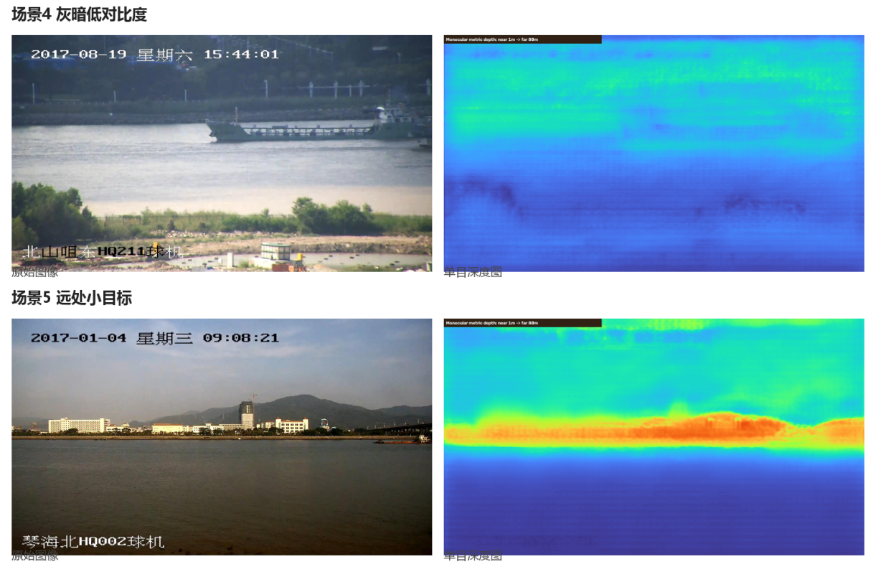
图 3-1 场景4和场景5的原图与单目深度图
表 3-3 三帧配对样例的单目深度误差
指标 | 结果 | 解释
样本数 | 3 帧 | 配对图像与点云样例
单目前向深度 | 约 16.3–17.3 m | 模型预测
LiDAR 船体前向深度 | 约 43.4–43.8 m | 配对点云统计
MAE | 26.77 m | 三帧平均绝对误差
平均绝对相对误差 | 61.4% | 显示明显跨域偏差

三帧配对样例中，模型预测约为 16.3–17.3 m，点云参考约为 43.4–43.8 m，平均绝对误差为 26.77 m，主要表现为尺度低估。该结果为后续相机视场和场景尺度适配提供了实验依据。上位机显示模型预测值及深度分布，事件告警采用独立的图像区域规则。

3.3.5 摄像头实时检测与追踪
摄像头功能使用电脑摄像头或已识别为视频设备的手机摄像头。现场用打印船舶图片演示：先固定照片观察类别和船框，再缓慢平移同一张照片，观察连续编号和轨迹更新。采集线程保留最新画面，发送线程按板卡 READY 状态送检，界面分别显示当前预览与最近一次推理结果。

3.3.6 性能参数
表 3-4 已记录的处理与通信参数
阶段 | 记录值 | 说明
SD 输入读取 | 296.54 ms/帧 | G029 历史平均
网络推理阶段 | 712.06 ms/帧 | G029 历史平均，含 ARM 调度等待
解码与 NMS | 4.57 ms/帧 | G029 历史平均
ByteTrack | 0.45 ms/帧 | G029 历史平均
四阶段合计 | 1013.63 ms/帧 | 不含显示和文件导出
以太网上传 | 329.77 ms/帧 | 519,168 字节，实板单帧参考
以太网实板推理 | 1008.2 ms/帧 | 单帧参考，单次运行记录

3.3.7 算法优化前后对比
表 3-5 汇总本项目 YOLOv5 船舶检测优化实验。实验环境为 Windows 11、RTX 3060、Intel Core i7-12700H 与 PyTorch 2.1，对比 YOLOv5 与 YOLOv5-SSC。mAP、Recall、Precision 和 FPS 按项目实验记录列示。
表 3-5 YOLOv5 结构优化的电脑端实验记录
模型 | mAP | Recall | Precision | FPS
YOLOv5 | 0.987 | 0.983 | 0.961 | 54.035
YOLOv5-SSC | 0.989 | 0.982 | 0.975 | 53.725
变化 | +0.002 | −0.001 | +0.014 | −0.310

组合改进后，mAP 从 0.987 提高至 0.989，Precision 从 0.961 提高至 0.975；Recall 从 0.983 变为 0.982，FPS 从 54.035 变为 53.725。优化使精确率提高 1.4 个百分点，推理速度下降约 0.57%，体现了特征增强与计算开销之间的权衡。该组实验评价的是三个模块组合后的整体效果。

3.3.8 数据通路优化与资源对比
工程优化把电脑预处理后的 uint8 张量直接送入板卡，由 ARM 完成与既有输入一致的定点量化，避免网络传输 float32 张量。本项目工程记录表明，两条输入路径已通过量化逐元素一致性检查。这一改动减少输入载荷，并支持从电脑直接选择图片，无需逐次写入 SD 卡。
表 3-6 输入表示与资源使用对比
项目 | SD 输入路径 | 电脑以太网输入路径
输入表示 | 416×416×3 float32 | 416×416×3 uint8
单帧载荷 | 2,076,672 字节 | 519,168 字节
载荷变化 | 基准 | 减少 75%
输入阶段记录 | 六帧平均读取 299.269 ms | 单帧上传 329.770 ms
PL 卷积加速器 | 卷积与采样加速器 | 同一卷积与采样加速器
PL LUT／FF／BRAM／DSP | 同一硬件设计 | 网络通信由 PS 执行
软件资源 | SD 文件读取 | lwIP 与接收缓存

输入耗时分别采用 SD 六帧平均读取时间和以太网单帧上传时间。电脑通过以太网直接发送图片和摄像头采集画面，uint8 输入表示减少传输载荷。两种输入路径使用相同的 PL 加速模块，网络缓存由 PS 管理；lwIP heap 为 524,288 字节，TCP 接收窗口为 65,535 字节。
以太网单帧上传实验中，上传耗时为 329.770 ms、FPGA 推理耗时为 1,229.169 ms，并完成 CRC、ACK 和目标输出。表 3-4 汇总场景运行实验的分阶段耗时，作为不同输入路径与运行条件下的实验对照。各次结果按输入、计算与后处理分别统计，支持定位系统瓶颈。后续吞吐优化重点为卷积计算和传输流水。

3.3.9 FPGA 实现资源与时序结果
针对 XC7Z020CLG400-1 器件，使用 Vivado 2019.2 读取 design_1_wrapper 的布局布线检查点 routed.dcp，导出资源利用率、层次化资源、时钟、时序和功耗报告。该工程归档中的五份 design_1_wrapper.bit 与以太网交付包中的加速器位流通过 SHA256 比对，文件内容一致。表 3-7 给出布局布线后设计的资源占用。
表 3-7 FPGA 布局布线后资源占用
资源 | 已使用 | 器件总量 | 使用率
Slice LUT | 36,743 | 53,200 | 69.07%
Slice Register | 39,527 | 106,400 | 37.15%
Block RAM Tile | 94.5 | 140 | 67.50%
DSP | 220 | 220 | 100.00%
设计使用全部 220 个 DSP，LUT 与 Block RAM 占用分别为 69.07% 和 67.50%。DSP 资源已达到器件上限，继续增加乘加并行度会受到资源约束。当前架构通过按层复用计算模块、分块缓冲和流水计算安排网络执行；进一步优化应结合访存效率、计算单元利用率和数据搬运开销开展。Block RAM Tile 按 36 Kb 块计，18 Kb 存储块折算后可出现半块计数。
表 3-8 FPGA 时钟约束与时序结果
检查项 | 结果 | 单位 | 说明
clk_fpga_0 周期 | 8.333 | ns | 约 120 MHz
WNS / TNS | 0.062 / 0.000 | ns | 建立时间检查
WHS / THS | 0.015 / 0.000 | ns | 保持时间检查
建立 / 保持违例端点 | 0 / 0 | 个 | 约束内无违例
时序报告显示，在 8.333 ns 的设计时钟约束下，最差建立时间裕量 WNS 为 0.062 ns，最差保持时间裕量 WHS 为 0.015 ns，建立与保持违例端点均为 0，满足该实现检查点中的用户时序约束。120 MHz 为本次实现分析采用的设计约束频率；板端运行时钟由 PS 初始化配置决定，系统处理性能采用前述实板运行日志记录的耗时。
Vivado 功耗估算采用 routed 设计、typical 工艺条件和无向量活动传播，未加载仿真活动文件，报告置信等级为 Medium。估算片上总功耗为 2.827 W，其中动态功耗为 2.634 W，静态功耗为 0.192 W，各项按报告显示精度取值。该结果用于分析芯片内部功耗组成，归类为工具估算功耗。
硬件材料随工程集中归档：utilization.rpt 与 utilization_hierarchical.rpt 提供资源数据，timing_summary_exported.rpt 与 clocks.rpt 提供时序和时钟数据，route_status_exported.rpt 提供布线状态，power_estimate.rpt 提供功耗估算。export_reports.tcl 可从 routed.dcp 重新导出上述报告；verification.json 和 SHA256_manifest.csv 保存位流一致性及文件校验记录。

第四部分 总结

4.1 可扩展之处
后续可在相同网络协议下加入视频压缩或流水传输，减少逐帧上传开销；可采用剪枝、混合精度、双缓冲和更高并行度提升板端帧率；可采集同一相机、同一岸点的激光或测距仪真值，对单目深度进行尺度校准和独立精度评估；可把告警从二维入区扩展为基于航向、相对速度和可信距离的风险分级；还可接入真实水域摄像头并建立覆盖天气、夜间和遮挡的长期测试集。

4.2 心得体会
本项目的关键并不是把所有算法都放入 FPGA，而是根据计算和控制特点划分任务。卷积和采样具有规则的数据访问与重复乘加，适合在 PL 中流水并行；解码、NMS、ByteTrack 和网络协议分支较多，放在 ARM 中更便于修改；高清显示、摄像头、告警和深度模型依赖复杂库与较大内存，放在电脑端最合适。三级分工使每个模块都有明确输入输出，也便于单独验证。
部署过程表明，模型结构必须服从硬件算子集合。训练阶段可以尝试注意力、可变形卷积和复杂上采样，但最终上板前必须确认每一层都有可实现的数据路径、定点范围和存储预算。固定输入尺寸、双检测头通道数、anchors、类别顺序和量化尺度任何一项不一致，都会在解码阶段产生系统性错误。因此我们把模型、权重、层参数、后处理阈值和类别表作为一个整体版本管理。
追踪功能进一步说明了序列边界的重要性。ByteTrack 的 ID 来自连续状态，不是单帧检测属性。若电脑把每帧当作独立任务或切换场景后不重置，编号就会失去意义。BATCH 协议既保证上传顺序，也明确了追踪器的生命周期。告警同样依赖稳定的目标 ID，事件记录必须保存帧号、规则和快照，才能回看和解释。
单目深度模块的集成重点是把模型深度图与船舶检测框准确对应，并从船框内部提取稳定的统计值。三帧配对样例显示模型存在整体尺度偏差，为后续相机适配提供了依据。项目采用框内收缩、中位数统计和逐帧缓存，完成原图、深度图、船舶编号与距离字段的统一显示。
系统采用以太网连接电脑与板卡，PS GEM0、PHY 和 lwIP 共同构成通信通路，ARM 协议与电脑端 Worker 完成图片传输和结果交互。调试通过 DONE 灯、PHY 链路灯、READY 握手、CRC 和运行日志逐层检查启动、链路、协议与算法状态。系统实现了 FPGA 计算、ARM 后处理和上位机交互的完整流程，并配套工程目录、启动镜像与演示操作步骤。

4.2.1 大模型协作记录与纠错过程
开发采用成员提出需求、模型辅助分析与修改、成员实板验证、依据日志纠错的协作流程。表 4-1 整理项目提示词、处理思路摘要与核验过程。模型辅助代码阅读、协议设计、错误定位和报告整理，成员执行板卡操作、观察摄像头画面、核验演示结果并确定最终方案。
表 4-1 典型协作提示与修正
成员提示词 | 处理思路摘要 | 核验与纠错
“能不能改成以太网传数据呢” | 保留 PL 算子，修改 PS 网络与两端协议 | 区分 DONE、链路灯、TCP 和 READY
“照片能在电脑上选择，然后板卡进行推理” | 预处理后上传张量，回传检测结果 | CRC／ACK 及量化一致性检查
“现在两边都没有画面了” | 分别检查采集、送检、回传和绘制状态 | 截图同时暴露帧序异常，逐层检查状态和帧序
“那就直接预测的吧” | 保留单目模型直接预测输出 | 采用模型直接输出并保留误差记录
“实际上是yolov4tiny，但是yolov5的优化过程也可以讲讲的” | 分开研究模型与部署模型 | 修正报告架构和性能归属

纠错工作围绕模型实现、性能计时和运行状态展开。模型名称与板端网络、层参数保持一致，耗时对应具体运行日志。启动排查分别观察 FPGA DONE、网口链路、TCP 连接与 READY；摄像头调试分别检查采集、上传、结果解析与绘制。通过分层观察，逐步定位异常并验证修复效果。

4.2.2 技能包的提炼过程
我们将反复出现的调试经验整理为可复用操作规程，每条规程规定输入资料、执行步骤、通过条件与适用范围。技能包提炼从具体故障出发，经重复验证形成检查顺序，汇总为表 4-2 的流程内容，供后续项目调试与交接使用。
表 4-2 可复用规程及验证范围
规程 | 来源与步骤 | 通过条件与范围
板卡启动分层检查 | DONE 不亮与网口闪烁并存；按 SD、PL、PS、TCP、READY 排查 | 收到应用 READY 后再发送；适用于当前裸机固件
连续帧状态管理 | 单帧任务与追踪状态冲突；批次内保留状态，换组重置 | 帧号递增、同组 ID 关联；要求真实连续序列
摄像头输入解耦 | 黑屏和结果滞后；分别管理采集与推理、保存最新帧 | 预览和结果独立更新；检测率取决于板端速度
模型事实核对 | 文档中 YOLOv5 与 Tiny 混写；核对网络、参数和执行位置 | 报告与实际镜像一致；分别归档各模型指标
交付包校验 | 队友无法解压；短目录打包并校验归档完整性 | 异机解压及文件校验通过；使用可迁移的相对路径

4.2.3 从交付包复现系统
步骤 1：准备 PYNQ-Z2、MicroSD 卡、网线和 Windows 电脑。解压完整交付包至较短的目录，保留 firmware、pc_app、release、data、configs 与模型目录的相对关系。以 release/build_record.json 和 release/SHA256.json 核对构建配置及交付文件；复制前备份现有 SD 启动分区。
步骤 2：断电后将 release/board/BOOT.bin 放入 SD 启动分区，并保留模型参数、层参数和场景清单的目录结构。BOOT.bin 负责启动程序、PL 配置与应用加载，参数文件提供网络计算数据。设置 SD 启动，插卡并上电，观察 DONE 后等待应用初始化。
步骤 3：电脑有线网卡设置为 192.168.1.20，掩码 255.255.255.0，直连板卡时网关与 DNS 留空。板卡使用 192.168.1.10:5000。允许上位机的专用网络通信；若使用 VPN，保证该局域网地址经有线接口直连。
步骤 4：在电脑端准备工程所用 Python 环境及 NumPy、Pillow、OpenCV、pyserial、PyTorch 等依赖，确认 Tkinter 可用。深度功能还需对应模型代码和权重。运行根目录“启动以太网上位机.cmd”，连接板卡并等到 READY，再执行推理任务。
步骤 5：功能一选择“仅检测”，载入任意独立图片，检查原图、框、类别和置信度是否对应。功能二载入含 manifest.csv 与 images 的电脑数据目录，选择连续场景和“检测加追踪”，检查帧序、目标编号和轨迹；SD 场景入口可用作对照。
步骤 6：功能三在场景首帧或暂停画面绘制矩形警戒区，再从序列起点运行，检查入区记录、目标 ID 与事件回看。功能四在场景4或5选择“检测加追踪加测距”，检查模型加载、距离字段和并排深度图。
步骤 7：功能五先确认 Windows 能识别摄像头，再在上位机选择设备并打开预览。连接 READY 后开始摄像头运行，分别验证检测与追踪；缓慢移动打印船舶照片，检查送检结果随位置变化。结束时停止任务并关闭摄像头，释放设备。
步骤 8：检查 runs 中本次任务的结果文件、帧号、耗时与图像，执行回放和视频导出。复现记录需同时保存固件配置、所用输入组、模式、阈值与日志，避免把历史结果当成本次运行结果。

4.2.4 从源码构建与交付依赖
源码构建采用 Vivado/Vitis 2019.2 以匹配既有 IP 和启动链。先在 HLS 工程中确认顶层函数、目标器件、时钟及定点定义，执行 C 仿真与综合并导出 IP；在 Vivado 中恢复 IP 仓库，连接 Zynq PS、AXI 互连、复位与加速 IP，分配地址，综合实现并检查时序及资源报告，再导出硬件平台。
在 Vitis 中创建与硬件平台匹配的 standalone BSP，启用 xilffs 和 lwIP 2.1.1，加入 firmware/app/src 的应用源文件。为长文件名场景启用文件系统长文件名支持，核对加速器基地址、网络地址、类别顺序和模型文件路径。编译 FSBL 与应用 ELF，通过 Bootgen 按 FSBL、bitstream、应用 ELF 的顺序打包 BOOT.bin。启动镜像使用配套的 PL bitstream 与 ARM 固件，重建后检查加速器接口、网络初始化和推理结果。
模型重建按数据准备、训练、参数导出、软件对照和实板检查依次进行。YOLOv4-Tiny 保持输入 416×416、双尺度输出与六类顺序一致，按板端层序导出权重和偏置，检查软件与定点输出后上板。YOLOv5-SSC 使用相应结构配置开展训练与评估，保存权重、数据划分、超参数和指标记录。工程发布时分别保存两种模型的配置、权重及测试结果。

第五部分 参考文献
[1] BOCHKOVSKIY A, WANG C Y, LIAO H Y M. YOLOv4: Optimal Speed and Accuracy of Object Detection[EB/OL]. arXiv:2004.10934, 2020.
[2] REDMON J, FARHADI A. YOLO9000: Better, Faster, Stronger[C]//CVPR. 2017: 7263-7271.
[3] WANG C Y, LIAO H Y M, WU Y H, et al. CSPNet: A New Backbone that can Enhance Learning Capability of CNN[C]//CVPR Workshops. 2020: 390-391.
[4] ZHANG Y, SUN P, JIANG Y, et al. ByteTrack: Multi-Object Tracking by Associating Every Detection Box[C]//ECCV. 2022: 1-21.
[5] SHAO Z, WU W, WANG Z, et al. SeaShips: A Large-Scale Precisely Annotated Dataset for Ship Detection[J]. IEEE Transactions on Multimedia, 2018, 20(10): 2593-2604.
[6] YANG L, KANG B, HUANG Z, et al. Depth Anything V2[C]//Advances in Neural Information Processing Systems. 2024.
[7] XILINX. Zynq-7000 SoC Technical Reference Manual: UG585[Z]. 2021.
[8] XILINX. Vivado Design Suite User Guide: High-Level Synthesis: UG902[Z]. 2019.
[9] XILINX. Vivado Design Suite User Guide: Designing IP Subsystems Using IP Integrator: UG994[Z]. 2019.
[10] TUL CORPORATION. PYNQ-Z2 Reference Manual[Z]. 2020.
[11] DUNKELS A. Design and Implementation of the lwIP TCP/IP Stack[R]. Swedish Institute of Computer Science, 2001.
[12] YANG L, ZHANG R Y, LI L, XIE X. SimAM: A Simple, Parameter-Free Attention Module for Convolutional Neural Networks[C]//ICML. 2021: 11863-11874. https://proceedings.mlr.press/v139/yang21o.html
[13] WANG J, CHEN K, XU R, et al. CARAFE: Content-Aware ReAssembly of FEatures[C]//ICCV. 2019. https://arxiv.org/abs/1905.02188
[14] ZHU X, HU H, LIN S, DAI J. Deformable ConvNets v2: More Deformable, Better Results[C]//CVPR. 2019. https://arxiv.org/abs/1811.11168
[15] ULTRALYTICS. YOLOv5 v6.0[CP/OL]. https://github.com/ultralytics/yolov5/tree/v6.0

